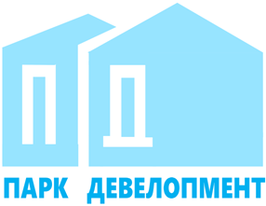
Общество с ограниченной ответственностью
«Парк Девелопмент»
Адрес места нахождения: 354340, Краснодарский край, г.о. город-курорт Сочи,
г. Сочи, пр-кт Континентальный д. 6, офис 6
ОГРН 1212300001341, ИНН 2367017468/КПП 236701001

Участникам закупки

УВЕДОМЛЕНИЕ ОБ ИЗМЕНЕНИИ
ДАТЫ И ВРЕМЕНИ ПРОВЕДЕНИЯ РЕДУКЦИОНА
ЛОТ 166-22 ОРЭФ «Поставка дверей входных, межкомнатных, дверей для МОП здания Апартаментов Блок А и Б»
Настоящим ООО «Парк Девелопмент» уведомляет об изменении даты и времени проведения редукциона.
Дата начала редукциона: 30.06.2022 15:00:00

